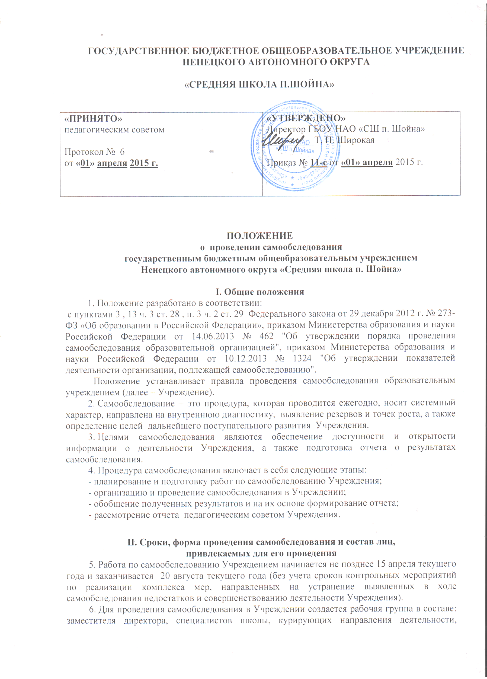

подлежащие оценке.

7. При проведении самообследования могут быть использованы следующие методы:

- наблюдение;

- анкетирование;

- мониторинги;

- тестирование;

- собеседование;

- определение обобщающих показателей и др.

8. В процессе самообследования проводится оценка образовательной деятельности, системы управления организации, содержания и качества подготовки учащихся, организации учебного процесса, востребованности выпускников, качества кадрового, учебно-методического, библиотечно-информационного обеспечения, материально-технической базы, фукционирования внутренней системы оценки качества образования, а также анализ показателей деятельности организации, подлежащей самообследованию, устанавливаемых федеральным органом исполнительной власти, осуществляющим функции по выработке государственной политики и нормативно – правовому регулированию в сфере образования.

9. По результатам проведенного анализа проводится оценка основных направлений деятельности Учреждения.

10. Рабочей группой ежегодно составляется план подготовки и проведения самообследования с указанием сроков, ответственных и мероприятий.

11. Состав комиссии утверждается приказом директора Учреждения.

**III. Отчет о результатах самообследования**

12. Результаты самообследования Учреждения оформляются в форме отчета, включающего аналитическую часть и результаты анализа показателей деятельности Учреждения.

13. Отчет по самообследованию формируется по состоянию на 1 августа текущего года.

14. Результаты самообследования рассматриваются на педагогическом совете Учреждения.

15. Отчет подписывается руководителем Учреждения и заверяется печатью.

16. Размещение отчета на официальном сайте Учреждения в информационно-телекоммуникационной сети «Интернет» и направление его Учредителю осуществляется до 1 сентября текущего года.